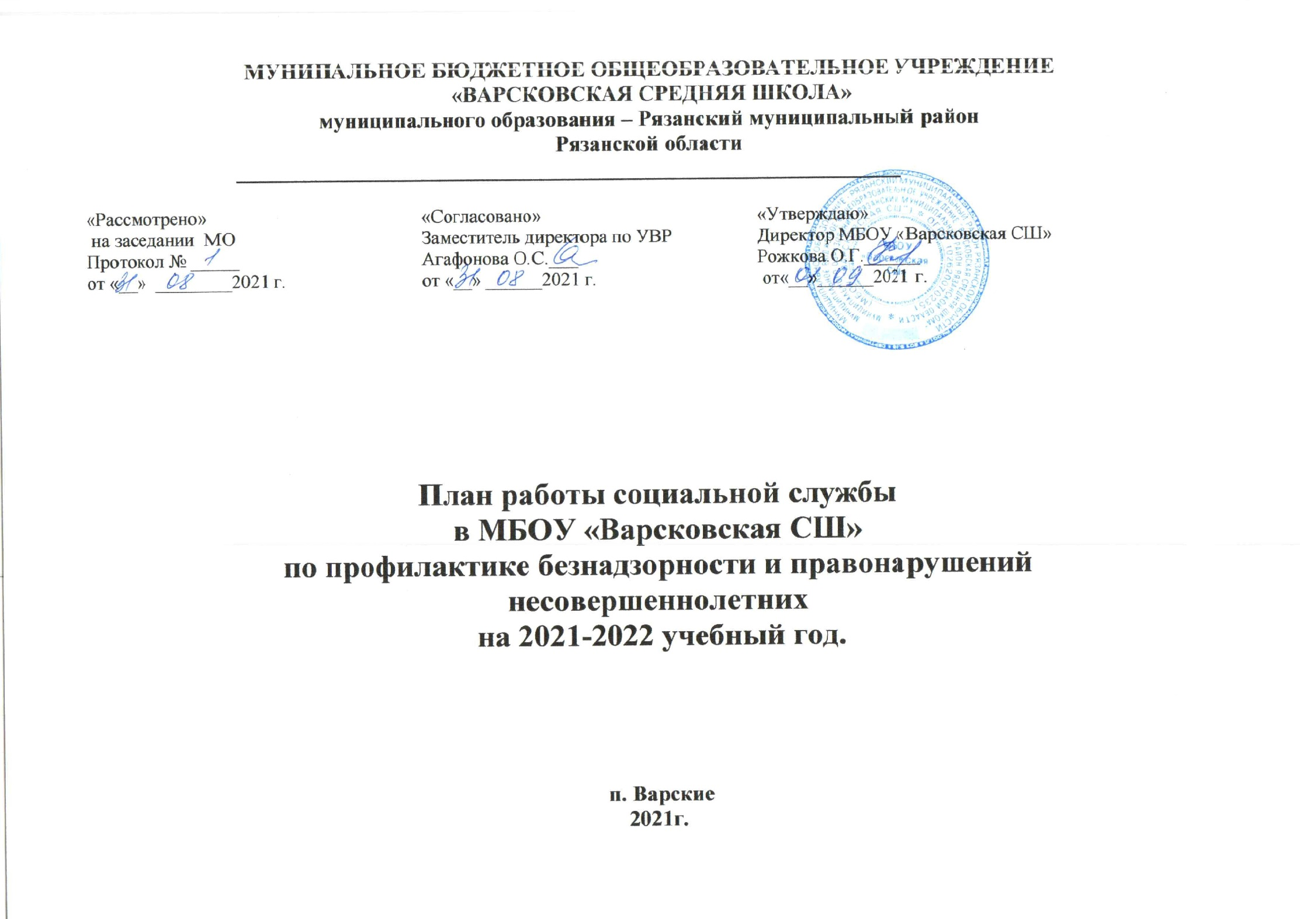

|  |  |  |  |  |  |  |  |  |  |  |  |  |  |  |  |  |  |  |  |  |  |  |  |  |  |  |  |  |  |  |  |  |  |  |  |  |  |  |  |  |  |  |  |  |  |  |  |  |  |  |  |  |  |  |  |  |  |  |  |  |  |  |  |  |  |  |  |  |  |  |  |  |  |  |  |  |  |  |  |  |  |  |  |  |  |  |  |  |  |  |  |  |  |  |  |  |  |  |  |  |  |  |  |  |  |  |  |  |  |  |  |  |  |  |  |  |  |  |  |  |  |  |  |  |  |  |  |  |  |  |  |  |  |  |  |  |  |  |  |  |  |  |  |  |  |  |  |  |  |  |  |  |  |  |  |  |  |  |  |  |  |  |  |  |  |  |  |  |  |  |  |  |  |  |  |  |  |  |  |  |  |  |  |  |  |  |  |  |  |  |  |  |  |  |  |  |  |  |  |  |  |  |  |  |  |  |  |  |  |  |  |  |  |  |  |  |  |  |  |  |  |  |  |  |  |  |  |  |  |  |  |  |  |  |  |
| --- | --- | --- | --- | --- | --- | --- | --- | --- | --- | --- | --- | --- | --- | --- | --- | --- | --- | --- | --- | --- | --- | --- | --- | --- | --- | --- | --- | --- | --- | --- | --- | --- | --- | --- | --- | --- | --- | --- | --- | --- | --- | --- | --- | --- | --- | --- | --- | --- | --- | --- | --- | --- | --- | --- | --- | --- | --- | --- | --- | --- | --- | --- | --- | --- | --- | --- | --- | --- | --- | --- | --- | --- | --- | --- | --- | --- | --- | --- | --- | --- | --- | --- | --- | --- | --- | --- | --- | --- | --- | --- | --- | --- | --- | --- | --- | --- | --- | --- | --- | --- | --- | --- | --- | --- | --- | --- | --- | --- | --- | --- | --- | --- | --- | --- | --- | --- | --- | --- | --- | --- | --- | --- | --- | --- | --- | --- | --- | --- | --- | --- | --- | --- | --- | --- | --- | --- | --- | --- | --- | --- | --- | --- | --- | --- | --- | --- | --- | --- | --- | --- | --- | --- | --- | --- | --- | --- | --- | --- | --- | --- | --- | --- | --- | --- | --- | --- | --- | --- | --- | --- | --- | --- | --- | --- | --- | --- | --- | --- | --- | --- | --- | --- | --- | --- | --- | --- | --- | --- | --- | --- | --- | --- | --- | --- | --- | --- | --- | --- | --- | --- | --- | --- | --- | --- | --- | --- | --- | --- | --- | --- | --- | --- | --- | --- | --- | --- | --- | --- | --- | --- | --- | --- | --- | --- | --- | --- | --- | --- | --- | --- | --- | --- | --- | --- | --- |
| |  |  |  |  |  | | --- | --- | --- | --- | --- | | **№ п/п** | **Наименование мероприятий** | | **Срок реализации и место проведения** | **Ответственные** | | **1** | **2** | | **3** | **4** | | **Организационная деятельность** | | | | | | 1 | Выявление «трудных детей», неблагополучных семей, где есть в воспитании детей определенные недостатки и которые могут дать «трудного» ребенка. | в течение года  школа | | педагог – психолог социальный педагог | | 2 | Оформить социальный паспорт класса. | | Сентябрь  школа | классные руководители и  социальный педагог | | 3 | Всех трудных детей включить в работу кружков и секций в школе и вне ее, исходя из интересов  возможностей детей, целей и задач учебно-воспитательной работы с ними. | | Систематически  школа | зам. директора по ВР  соц. педагог  классные руководители | | 4 | Продолжать ведение «Журнала учета посещаемости учеников» | | в течение года  школа | классные руководители | | 5 | Для ранней профилактики правонарушений несовершеннолетних систематически проводить беседы с учениками о достойном поведении в школе и вне школы. | | Систематически  школа | классный руководитель  соц. педагог  педагог - психолог | | 6 | Держать на контроле поведение учеников вне школы. | | Систематически  школа | классные руководители  соц. Педагог  педагог - психолог | | **Информационно-аналитическая деятельность** | | | | | | 1 | Продолжать ведение «Журнала учета посещаемости учеников» | | в течение года  школа | Классные руководители | | 2 | День профилактики (проведение общешкольных профилактических мероприятий, классных часов, бесед, конкурсов в рамках месячников и акций) | | систематически  школа | зам. директора по ВР  соц. педагог  классный руководитель | | **Работа с учащимися** | | | | | | 1 | Выявление «трудных» учащихся | | в течение года | соц. педагог  педагог - психолог | | 2 | Вовлекать «трудных» подростков в общественно-полезную деятельность с учетом их интересов и возможностей. | | систематически  школа | классный руководитель  соц. педагог  педагог - психолог | | 3 | Содействовать вовлечению «трудных» подростков в организационные формы работы с детьми по месту жительства (спорт, секции, ДЮСШ) | | Систематически  Школа, колледж им. Комарова, «Витязь», г. Рязань | классный руководитель  соц. педагог  педагог - психолог | | 4 | Поддерживать систематические контакты с педагогами дополнительного образования  и инспекторами по работе с несовершеннолетними по месту жительства | | в течение года  Школа, КДН и ЗП. | классный руководитель  соц. педагог  педагог – психолог  КДН и ЗП | | 5 | Выявление больных учащихся и оказание им помощи в лечении и обучении | | в течение года  медпункт | классный руководитель  соц. педагог  педагог – психолог  медработник | | 6 | Проводить с подростками  индивидуальные беседы, помочь осознать  свои недостатки, научить подростка ставить себя на место других людей, научить считаться с мнением коллектива, изменить отношение к школе, учителям, товарищам. | | в течение года  школа | классный руководитель  соц. педагог  педагог – психолог | | 7 | По мере возможности - вовлекать «трудных» подростков в предметные кружки, библиотеки, спортивные секции). | | в течение года  школа | классный руководитель  соц. педагог  Зам.директора по ВВР | | 8 | Выявлять причины опозданий, прогулов учащихся, проводить собеседование с ними и принимать соответствующие меры. | | Систематически  школа | классный руководитель  соц. педагог | | 9 | Проводить работу с учащимися 9-11 классов по выбору профессий. Помогать в устройстве на работу или учебу в образовательные учреждения. | | 2 – е полугодие  школа | классный руководитель  соц. педагог  педагог – психолог | | 10 | В конце учебного года по мере возможности содействовать устройству детей сирот, детей из многодетных, неполных, неблагополучных семей в загородные лагеря, пришкольные лагеря, лагеря труда и отдыха, а также «трудных» подростков на работу. | | Апрель -  май | классный руководитель  соц. педагог  педагог – психолог | | 11 | Для развития общего кругозора приглашать для бесед специалистов здравоохранения, правоохранительных органов. | | в течение года | зам. директора по ВР  соц. педагог  педагог – психолог | | 12 | Через районные, городские организации, органы социальной защиты оказывать помощь детям, проживающим в многодетных, неполных, малообеспеченных семьях, детям-сиротам. | | систематически | зам. директора по ВР  соц. педагог  педагог – психолог | | 13 | Круглые столы для учащихся 5-11 классов:   «Мы выбираем жизнь»  Участвовать в акциях, проводимых в школе и  в районе. | | В течении года | соц. педагог  классный руководитель  медицинский  работник  педагог - психолог | | **Работа с педагогическим коллективом** | | | | | | 1 | Принимать непосредственное участие в подготовке и проведении классных часов по изучению права, этики и культуры поведения. | | систематически | зам. директора по ВР  соц. педагог  педагог – психолог  классный руководитель | | 2 | На педсоветах  и МО классных  руководителей давать информацию о результатах совместно проделанной работы с подростками «группы риска» | | 1 раз в четверть | соц. педагог  педагог – психолог  классный руководитель  Зам.дир по ВВР | | 3 | Продолжать ведение «Журнала учета посещаемости учеников» | | в течение года | классный руководитель | | **Работа с родителями** | | | | | | 1 | Дать родителям основы знаний психологии ребенка через организацию (лектории для родителей) практических психолого-педагогических семинаров, лекций, используя контакт с окружными психолого-педагогическими центрами. | | в течение года | соц. педагог  педагог – психолог  классный руководитель | | 2 | Родительское собрание « Бесконтрольность свободного времени – основная причина совершения правонарушения и преступлений», «Единые требования семьи и школы. Знакомство с уставом школы», «Детская агрессия: что делать? Причины и последствия агрессии», Конфликты между родителями и детьми, причины и способы их преодоления». Конференция отцов « Быть хорошим отцом - подлинный талант» | | В течение  года | администрация школы  классные руководители  работники прокуратуры  сотрудники МВД | | 3 | Выявление неблагополучных семей, постановка их на учет и контроль. | | в течение года | зам. директора по ВР  соц. педагог | | 4 | Организация систематической индивидуальной работы с детьми и семьями, состоящими на ВШУ и в «группе риска». | | в течение года | зам. директора по ВР  соц. педагог  педагог – психолог | | 5 | Мониторинговые исследования семей учащихся школы | | в течение года | зам. директора по ВР  соц. педагог  классные руководители | | 6 | Социальная диагностика семей «риска» | | октябрь | соц. педагог  классные руководители | | 7 | Индивидуальные встречи с родителями учащихся, состоящих на учете ВШУ, КДН. | | по мере необходимости | зам. директора по ВР  соц. педагог  классные руководители  психолог | | 8 | Проведение рейдов в семьи, с целью выявления условий проживания и воспитания несовершеннолетних «группы риска» | | сентябрь - май | соц. педагог  классные руководители | | 9 | Посещение на дому семей, находящихся в СОП | | 1 раз в месяц | соц. педагог  классные руководители | | **Взаимодействие с субъектами профилактики** | | | | | | 1 | Работа в составлении совместного плана по предупреждению и профилактике правонарушений среди подростков на новый учебный год. | | сентябрь | зам. директора по ВР  соц. педагог  педагог - психолог | | 2 | Продолжить встречи работников правоохранительных органов с учащимися школы и родителей с  целью профилактики правонарушений | | в течение года | зам. директора по ВР  соц. педагог | | 3 | Проводить рейды родительского патрулирования совместно с инспектором ОППН по району школы, с посещением «трудных» детей, неблагополучных семей. | | в течение года | зам. директора по ВР  соц. педагог  педагог - психолог | | 4 | Проводить в школе месячники по правовым знаниям с участием инспекторов ОППН. | | по графику | зам. директора по ВР  соц. педагог  педагог - психолог | | 5 | Приглашать на заседания «Совета профилактики правонарушений» инспекторов ОПДН. | | По мере необходимости | зам. директора по ВР  соц. педагог | | 6 | Проводить встречи и беседы для несовершеннолетних с участием представителей православной церкви. | | В течение года | Классные руководители  **настоятель Храма в честь иконы Божией Матери «Неупиваемая Чаша» поселка Варские иерей Вячеслав Мамаев.** |     Исполнитель: социальный педагог Пермякова Л.А. |